PROGETTO WEB APP

TECNOLOGIE ELENCATE

Le tecnologie da utilizzare per realizzare questo tipo di progetto sono:

1. HTML (Linguaggio di markup)
2. CSS (Linguaggio di formatttazione)
3. Javascript (Linguaggio di programmazione)
4. Python (Linguaggio di programmazione)
5. SQLite 3 (DBMS)
6. Docker (Gestione delle applicazioni)
7. Apache (Server web fisico)
8. Heroku (Server web logico)

**HTML** (**HyperText Markup Language**) è un linguaggio di markup nato per la formattazione e l’impaginazione di documenti ipertestuali disponibili nel web 1.0, oggi è utilizzato principalmente per il disaccoppiamento della struttura logica di una pagina web e la sua rappresentazione, gestita tramite gli stili CSS per adattarsi alle nuove esigenze di comunicazione e pubblicazione all’interno di Internet.



**CSS** (**Cascading style sheets**) è un linguaggio usato per definire la formattazione di documenti HTML, XHTML e XML, ad esempio i siti web e relative pagine web.

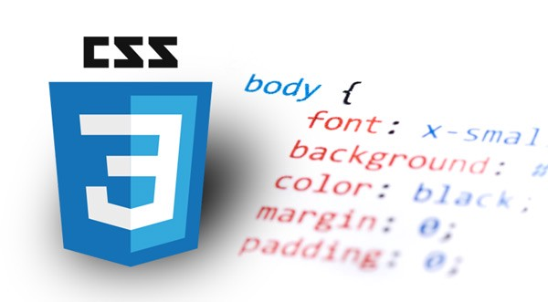

**Javascript** è un linguaggio di programmazione orientato agli oggetti e agli eventi, comunemente utilizzato nella programmazione Web lato client (esteso poi anche al lato server) per la creazione, in siti web e applicazioni web, di effetti dinamici interattivi tramite funzioni di script invocate da *eventi* innescati a loro volta in vari modi dall'utente sulla pagina web in uso.

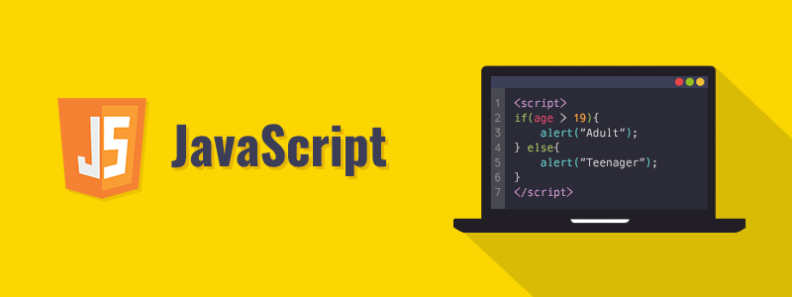

**Python** è un linguaggio di programmazione di più "alto livello" rispetto alla maggior parte degli altri linguaggi, orientato a oggetti, adatto, tra gli altri usi, a sviluppare applicazioni distribuite, scripting, computazione numerica e system testing.

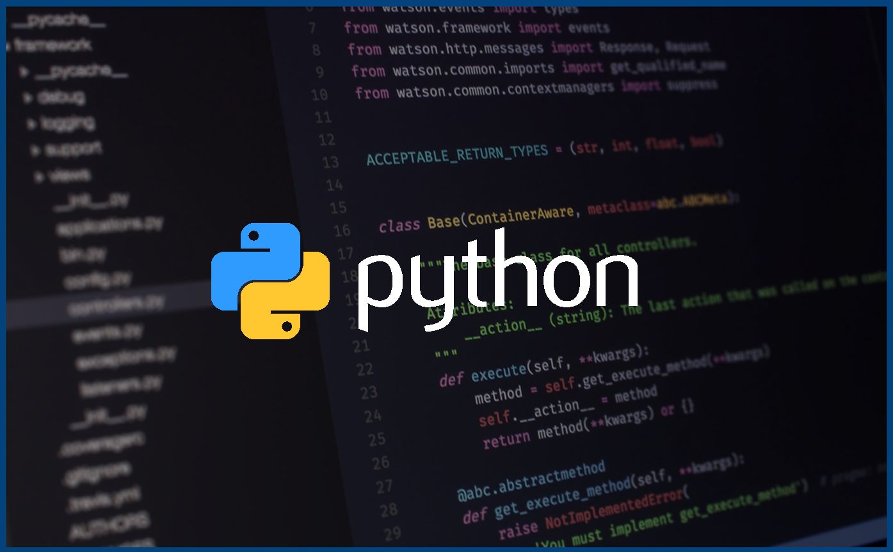

**SQLite** è una libreria software scritta in linguaggio C che implementa un DBMS SQL di tipo ACID incorporabile all'interno di applicazioni. Permette di creare una base di dati (comprese tabelle, query, form, report) incorporata in un unico file, come nel caso dei moduli *Access* di Microsoft Office e *Base* di OpenOffice.org e Libre Office; analogamente a prodotti specifici come Paradox o Filemaker.



**Docker** è un progetto open-source che automatizza il deployment di applicazioni all'interno di contenitori software, fornendo un'astrazione aggiuntiva grazie alla virtualizzazione a livello di sistema operativo di Linux.



**Apache** HTTP Server, o più comunemente Apache, è il nome di un server web libero sviluppato dalla Apache Software Foundation. È la piattaforma server Web modulare più diffusa, in grado di operare su una grande varietà di sistemi operativi, tra cui UNIX/Linux, Microsoft Windows e OpenVMS.



**Heroku** è una piattaforma come servizio (PaaS) che consente agli sviluppatori di creare, eseguire e utilizzare applicazioni interamente nel cloud.

